Science Bulletin | 两种尺度的生命之树：从物种到细胞

所有生物种类均源自一个共同的祖先。它们的进化历史可以被呈现为一种树状结构，也即所谓的物种树。在这颗树上，根代表着这个共同的祖先，分支则代表了过去的物种分化事件，而叶子则代表了现代的各个物种。
同样，在多细胞生物中，细胞起源于一个受精卵。它们之间的谱系关系也构成了一个系统发生树，我们称之为细胞树。在这颗细胞树上，根表示受精卵，分叉代表进行了有丝分裂的祖先细胞，而叶子则代表已分化的终末细胞。

尽管物种树长期以来一直是生态进化生物学研究的核心，但细胞树的研究仍然处于初级阶段。约40年前，约翰·萨尔斯顿通过显微镜观察秀丽隐杆线虫的胚胎发育过程，描绘了第一个完整的细胞树。然而，对于其他复杂多细胞生物细胞树的研究却面临诸多挑战，例如海量的细胞总数、可变的发育历史以及难以观察的体内发育过程等。
随着近年来细胞谱系追踪技术的突破，在果蝇、斑马鱼与小鼠等复杂多细胞生物中的细胞树研究逐渐成为可能。因此，物种树与细胞树之间的概念相似之处引起了研究人员的兴趣。

近日，中山大学生命科学学院贺雄雷教授团队在Science Bulletin发表了专家展望文章，分析了进化生物学与群体遗传学的研究方法阐明多细胞生物的胚胎发育过程的可能性。该文章讨论了如何将关注随机性的进化生物学理论与关注确定性的发育生物学问题进行融合。并且，在高分辨率细胞谱系数据不断积累的今天，该文章对这种融合为多细胞生物的发育过程的计量化与理论化提供的新思路进行了展望。
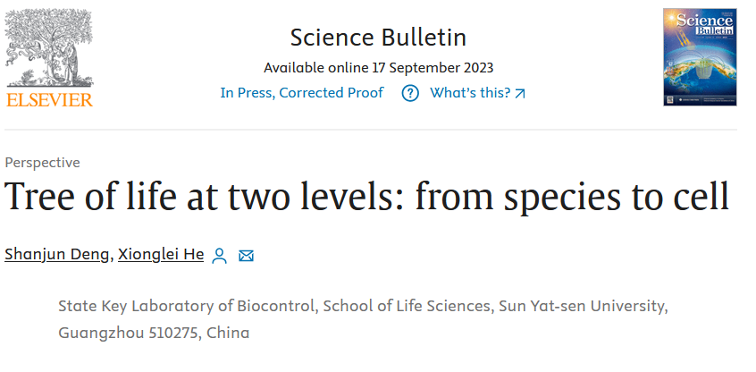
中山大学贺雄雷教授为该文章的通讯作者，邓善俊博士为第一作者。

该展望文章对进化生物学理论应用在细胞树中的前沿研究进行了总结。
一方面，文章回顾自2016年起发展出的细胞树追踪技术，并提出选择追踪技术的两个关键标准：标记空间（barcoding space）与突变数目（mutation number per barcode）。前者决定系统能够区分的细胞总数，而后者则代表能够记录的世代数。
另一方面，该文章列举了一系列整合了细胞树数据与单细胞表达数据的算法，并指出基于树结构的群体遗传学理论能够有效解决细胞谱系数据中由于采样密度极低所带来的随机性问题。
随后，该文章着重讨论了一种基于“瞬时聚合”（instantaneous coalescent）的分析方法。该方法被应用于果蝇幼虫的细胞树，可以准确估计发育过程中活跃分裂的祖先细胞数量。研究者将累积总数拟合到logistic增长模型中发现，虽然个体之间的初始细胞数（N₀）与初始增长率（r）存在差异，但终末器官大小保持高度一致。这表明尽管个体细胞分裂历史存在一定随机性，但发育结果却具有较高的鲁棒性。早期延迟可能通过加速后续生长来补偿，反之亦然，以确保满足终末器官大小的约束。
最后，文章指出，细胞树为阐明个体发育在细胞层面的随机性与器官水平上的稳健性提供了新的研究思路。物种和细胞相似的起源过程将指导建立计量化多细胞生物发育过程的新方法，这一交叉学科的前沿发现有助于解码单个细胞如何组织成具有复杂功能的多细胞群体的过程，有望揭示发育疾病与衰老过程在细胞群体层面基础原理。
该项目由国家重点研发计划、国家自然科学基金与中山大学高校基本科研业务费提供支持。
Shanjun Deng, Xionglei He. Tree of life at two levels: from species to cell. Science Bulletin, 2023.
https://doi.org/10.1016/j.scib.2023.09.018

